**Git và Github cơ bản**

**Các bạn tải và cài đặt Git về máy theo đường dẫn sau:** [**Git - Downloads**](https://git-scm.com/downloads) **và tạo một tài khoản cá nhân trên** [**Github**](https://github.com/) **nhé**

1. **Thành phần**

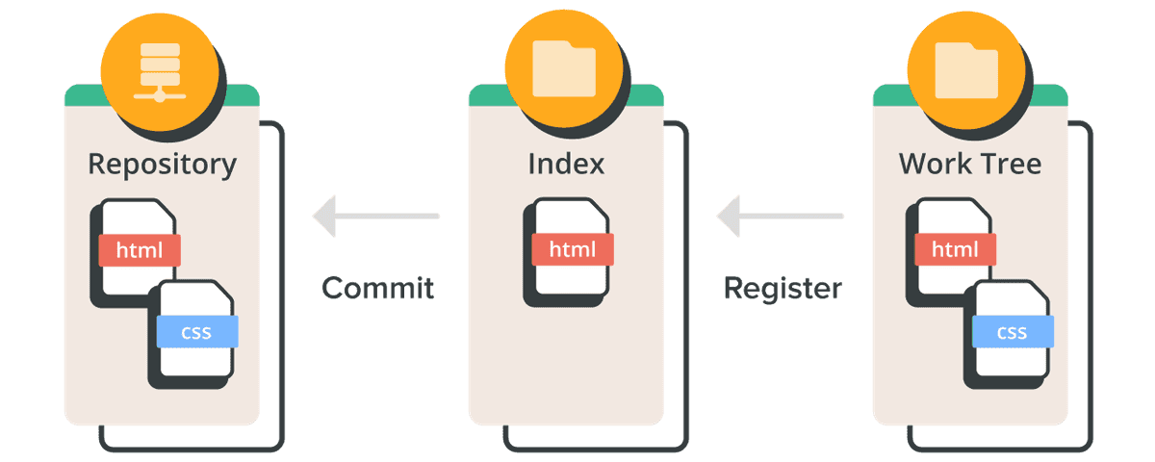

* Các thành phần của một dự án Git bao gồm:

1. **Repository**: “kho lưu trữ” theo dõi tất cả các thay đổi đối với các tệp trong dự án của bạn
2. **Worktree**: bao gồm các tệp bạn đang làm việc, nơi bạn có thể xem và sửa đổi các tệp
3. **Index**: Là nơi các commit được chuẩn bị, các thay đổi ở các tệp ở worktree sẽ được đánh dấu và so sánh với các tệp trong kho lưu trữ
4. **Các trạng thái và quy trình**

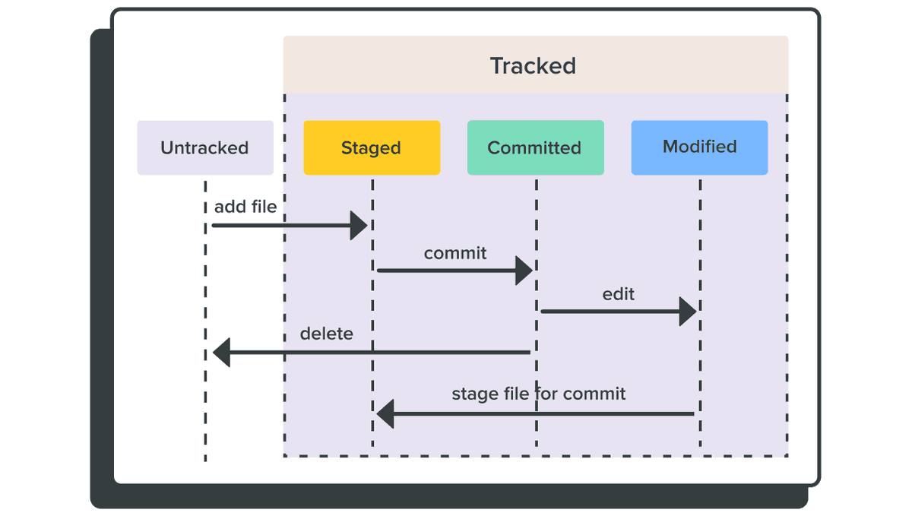

* Chúng ta có ba trạng thái:

1. **Modified**: Khi chúng ta sửa đổi file, chúng ta sẽ có những thay đổi trong worktree, nhưng chưa được sắp xếp và commit
2. **Staged**: là sắp xếp hay đánh dấu các sửa đổi trong phiên bản hiện tại của tệp để thực hiện đưa chúng vào lần commit tiếp theo
3. **Committed**: thực hiện commit kèm theo tin nhắn mô tả những gì chúng ta thay đổi
4. **Các kho lưu trữ**

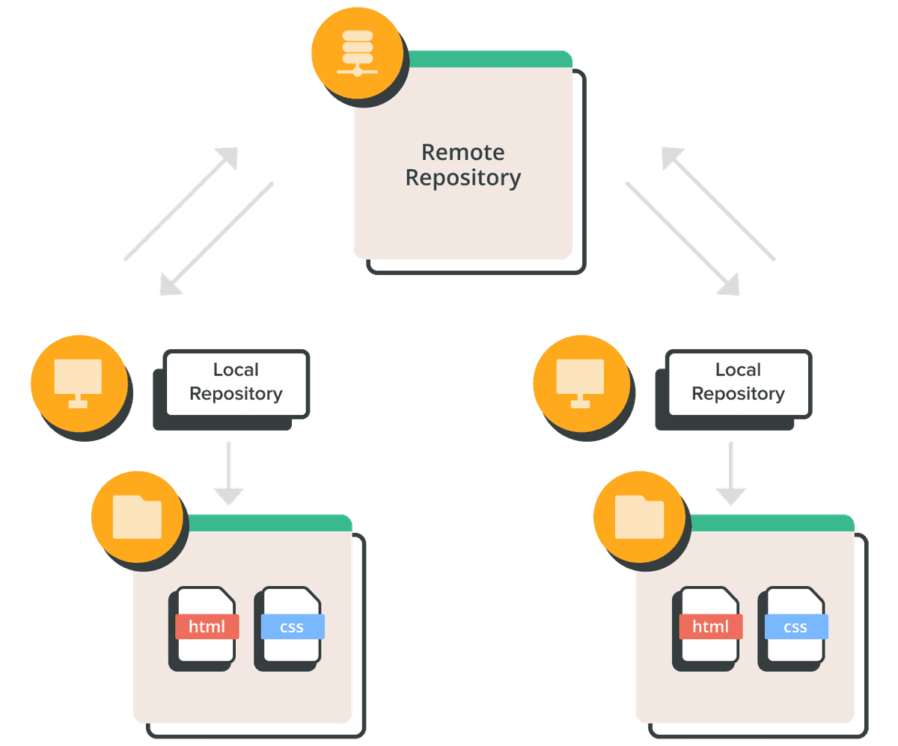

* **Remote Repository:** lưu trữ trên internet hoặc máy chủ bên ngoài
* **Local Repository:** lưu trữ cục bộ trên các máy cục bộ cho một người dùng cá nhân

1. **Các lệnh git cơ bản**

* git init
* git clone
* git add
* git remote
* git commit -m “feat(lang) : add polish to language option”
* git push remote name_branch
* git log
* git status
* git branch

1. **Quy trình khởi tạo một project mới**

* Tạo cho mình một remote repository trên Github
* Lấy link git clone để thực hiện kết nối giữa remote repo và local repo

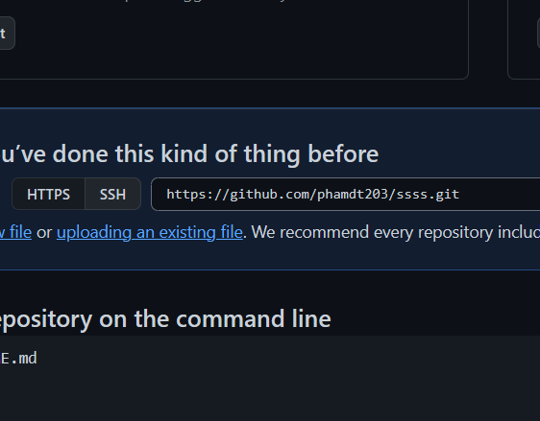

* Thực hiện cd tới thư mục của project

VD: cd C:/Users/Document/Test

* Thực hiện sửa đổi đối với các tệp trong thư mục của kho lưu trữ cục bộ
* git init: khởi tạo một local repo
* git add <tên_file>: Thực hiện thêm các file vừa sửa đổi vào vùng theo dõi staged
* git status: Kiểm tra trạng thái
* git commit -m “message”: Thực hiện commit kèm tin nhắn mô tả có thể lưu lại những gì mình thực hiện trên code (đọc thêm ở phần 6)
* git log: Kiểm tra lịch sử commit
* git remote add origin <link_git_clone>: Thực hiện kết nối remote repo với local repo
* git push origin master: Thực hiện push code lên remote repo

1. [**Conventional Commit**](https://docs.google.com/document/u/0/d/1JN5RBZtGp8MaQjrOV9I80EZBCwD3ztDByC69S2708mg/edit)